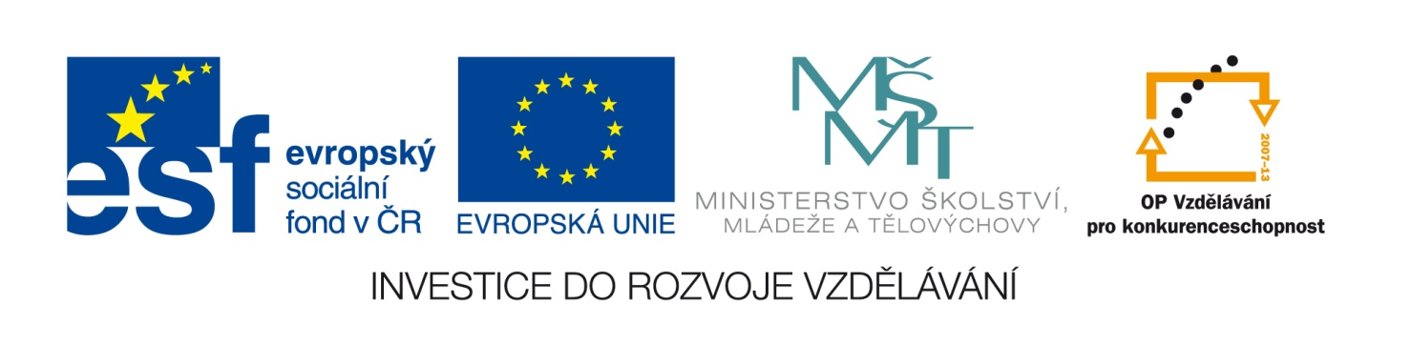
Příloha č. 7
Výsledek výzvy k podávání nabídek
Číslo zakázky: | C/13/265
Název programu: | Operační program Vzdělávání pro konkurenceschopnost
Registrační číslo projektu: | CZ.1.07/1.5.00/34.1088
Název projektu: | Inovace a zkvalitnění výuky na Slovanském gymnáziu
Název zakázky: | Dodávka IC technologií pro potřeby výše uvedeného projektu
Datum vyhlášení zakázky: | 14. 3. 2013
Název/obchodní firma zadavatele: | Slovanské gymnázium, Olomouc, tř. Jiřího z Poděbrad 13
Název obchodní firma vybraného dodavatele: | C SYSTEM CZ a. s.
Sídlo dodavatele: | Otakara Ševčíka 840/10, 636 00, Brno - Židenice
Osoba oprávněná jednat jménem dodavatele: | Simona Nečasová
IČ dodavatele: | 27675645

